Сценарий зимнего спортивного праздника

«Забавы зимушки -зимы»
средний, старший дошкольный возраст

Шитц Е.Н.,
инструктор по физической культуре

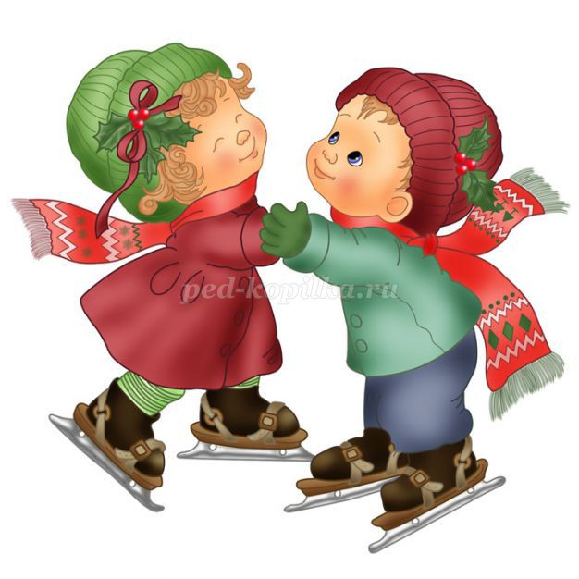

Цели:
- Укрепление здоровья детей дошкольного возраста посредством упражнений и игр, эстафет.
-Создание условий для развития физических качеств дошкольников, желание заниматься спортом и вести здоровый образ жизни
Задачи:
1.Закрепить умения и навыки, приобретенные на физкультурных занятиях.
2.Продолжать знакомить с зимними видами спорта, зимними забавами.
3. Продолжать выполнять правила игры, развивать ловкость, выносливость, волевые качества в достижении цели.
4.Воспитывать интерес к физическим упражнениям и подвижным играм, здоровому образу жизни.
5. Создать у детей радостное, бодрое настроение.

Оборудование: Корзинки большие-3шт., корзинки маленькие-3 шт., снежки-18шт., лопатки детские-3шт., туннель-3шт., мягкие модули-3шт., скамейки-3шт., клюшки-3шт., шайбы-3шт., воротца-3шт., лыжи-3шт., валенки-3 пары., детали снеговиков-3 комплекта.,

Действующие лица: Снеговик
Место проведения: физкультурный зал, улица.

Ход мероприятия
(Дети входят в зал под музыку, рассаживаются на скамейки).
(вбегает снеговик)
Инструктор (снеговик): Ой, ой, ой я на праздник не опоздал? Здравствуйте мои друзья. Вас всех видеть рад я. Сегодня мы проводим зимний спортивный праздник.
Давайте познакомимся.
Я - Снеговик!
К морозу, холоду привык.
Снеговик я не простой –
Я веселый, озорной!
Расскажите, чем, друзья, вы,
Занимаетесь зимой?

Инструктор (снеговик): Ребята, когда я к вам торопился на праздник, у входа в физкультурный зал нашёл посылку, письмо и записку с загадкой. Написано отгадаете загадку, догадаетесь от кого посылка. Слушаем внимательно загадку.
В ступе летает, следы заметает.
Без чудес старушке, скучно жить в избушке (Баба –Яга)
Инструктор (снеговик): Ой, ребята это же письмо написала Баба Яга
(читаем письмо) Для того что бы нам это все сделать нужно выбрать команды.
Инструктор (Снеговик): А сейчас давайте узнаем, какие команды сегодня будут принимать участие в наших соревнованиях. Хочу услышать название команд «Снеговики», «Снежинки», «Морозики».
Инструктор (Снеговик): А вы зиму любите? И мороза не боитесь? Будем с вами веселиться! Будем бегать и резвиться. Ну, а чтоб не замерзать, предлагаю поиграть.

Игра - разминка "Греемся"
(Играют все дети)
А на улице мороз - Ну-ка все потерли нос!… (Трем носы.)
Ни к чему нам бить баклуши, Быстро все взялись за уши!… (Беремся за уши.)
Покрутили, повертели, Вот и уши отлетели!… (Вертим уши.)
У кого не отлетели, С нами дальше полетели!… (Машем руками.)
Головою покачали!… (Качаем головой.)
По коленками постучали!… (Стучим по коленям.)
По плечам похлопали!… (Хлопаем по плечам.)
А теперь потопали!… (Топаем.)

Музыкально-подвижная игра «Три хлопка над головой»

Инструктор (Снеговик): Молодцы! Вижу, серьезные соперники здесь собрались. А теперь слушайте внимательно. За каждый выигранный спортивный конкурс как вы поняли, вы будете получать снежинку, которую Елена Геннадьевна будет класть в корзинку. Чья команда больше наберет снежинок, та команда выиграла.
- Внимание, внимание! Начинаем соревнования.
Инструктор (Снеговик): И так что же у нас там в посылке? Достает снежки.

1.Эстафета «Попади снежком в колодец»
(Перед каждой командой стоит «колодец» - большая корзина. Ребенок бежит со «снежком» по гимнастической скамейке, бросает его в «колодец». Возвращается обратно, передает эстафету, хлопая по ладошке следующего ребенка. Побеждает команда, та, которая быстрее закончит эстафету и с большим попаданием в «колодец»)

Инструктор (Снеговик): Ребята баба- яга думает, что мы не умеем в хоккей играть, сейчас наши команды покажут своё мастерство.

2. Эстафета «Хоккеист»
(По очереди каждый из участников, клюшкой ведет шайбу и до ворот пытается забросить шайбу в ворота и возвращается в команду, передает инвентарь следующему участнику).

Инструктор (Снеговик): Ребята помните в письме было написано про загадку, слушайте внимательно.
Не ботинки, не сапожки,
Очень сильно греют ножки.
В них мы бегаем зимой:
Утром – в садик,
Днём – домой. ОТВЕТ: валенки.
Правильно ребята это валенки.

Музыкально-подвижная игра «Лепим снеговика»

Инструктор (Снеговик): Ну а мы продолжаем выполнять задания. И следующее задание от Бабы-Яги называется

3.Эстафета «Валенки Бабы-Яги»
(Каждая команда получает пару валенок, лопатку. Первый участник надевает на ноги валенки, берет лопатку и двигается на противоположную сторону за снежком который лежит в корзинке. Кладет снежок на лопатку и возвращается к своей команде и кладет снежок в свою корзинку. Задание: пройти дистанцию туда и обратно в валенках, и перенести все снежки в свою корзинку)
Инструктор (Снеговик): Ну а мы продолжаем играть со снежком.
4. Эстафета «Ледяные пещеры»
(Дети пролезают по «ледяной пещере» - мягкий туннель, в руках держат снежок, добегают до корзинки кладут снежок и возвращаются в свою команду, кто быстрее принесет снежки).

5.Подвижная игра "Ловишки со Снеговиком"
(Дети, хлопая в ладоши, говорят слова:
"Раз, два, три. Ну, скорее нас лови!"
Снеговик, переваливаясь, догоняет детей).
Инструктор (Снеговик): Бегаете вы ловко, Не потерять бы мне морковку!
Инструктор (Снеговик): Ребята в посылке лежат какие -то детали (мягкие модули) что это? Вот хитрая баба яга думала, что мы не догадаемся. Соберем снеговика?
6.Эстафета « Собери снеговика»
(у каждой команды лежат детали разобранного снеговика, каждый участник команды берет одну деталь и несет к елочке, как все детали окажутся возле ёлки все команда бежит к ёлочке и собирает снеговика.)

Инструктор (Снеговик): Что же еще лежит в посылке? Лыжи да не простые самоходные, залётные.

7.Эстафета «На помеле»
(На старте, друг за другом выстраиваются 3 команды. Участники на помеле бегут до фишки, и возвращаются обратно, передают метлу следующему участнику. Побеждает та команда, чьи участники первыми закончат выполнение задания)

(Подошло время подводить итог соревнований. Считаются снежинки между соревнующимися командами)

Инструктор (Снеговик): Ребята, а помните баба- яга в письме спрашивала, а знаем ли мы зимние виды спорта? Вот давайте с вами вспомним и расскажем. Посмотрите у вас здесь на стене, какие виды спорта.
1. Как зовут спортсмена, катающегося на коньках под музыку? (Фигурист)
3. Как называют спортсмена, который на ноги обувает две дощечки, а в руки берет две палки? (Лыжник).
6. Назовите зимние виды спорта
(Биатлон, бобслей, конькобежный спорт, скелетон, фигурное катание, шорт-трек, керлинг, горнолыжный спорт, лыжное двоеборье, лыжные гонки, прыжки на лыжах с трамплина, сноубординг, фристайл, санный спорт, хоккей с шайбой.)
7. Как называется игра на льду с шайбой?
(хоккей)
8. Как называется обувь, в которой можно кататься на льду?
(коньки)
5. Вид спорта, где спортсмены едут на лыжах и стреляют по мишеням, а за промах им назначают штрафной круг?
(биатлон)
6. Как называются деревянные доски, присоединенные к ногам, на которых очень легко кататься по снегу?
(лыжи)
8. Как называется большая гора, с которой скатываются на лыжах, а потом какое-то время летят в воздухе?
(Трамплин)
9. На чем зимой с горы можно кататься?
(Горные лыжи, санки, боб, сноуборд)
10. Как называют спортсменов, которые не просто катаются на коньках, а еще и выполняют различные красивые фигуры, вращения и поддержки?
(фигуристы)
11. Как называется место, где можно покататься на коньках?
(Каток)
12. Что в руках у спортсмена, играющего в хоккей? (клюшка)

Инструктор (Снеговик): Молодцы, ребята, вы славно потрудились! Я надеюсь, мы порадовали бабу-ягу! А посылку со спортивный инвентарем мы отправим назад Бабе-Яге, и я напишу ответ на письмо что со всеми заданиями мы справились.
Подведение итогов. Награждение победителей и участников.

